ALDES
in collaborazione con Nigrizia e Art Lab

LE RAGIONI DI UN ‘’PIANO PIAGGIA’’
Per una cooperazione culturale
paritaria e non predatoria
con l’Africa subsahariana

Due giorni di convegno e spettacoli per immaginare
un nuovo incontro tra Africa e Italia

II Edizione
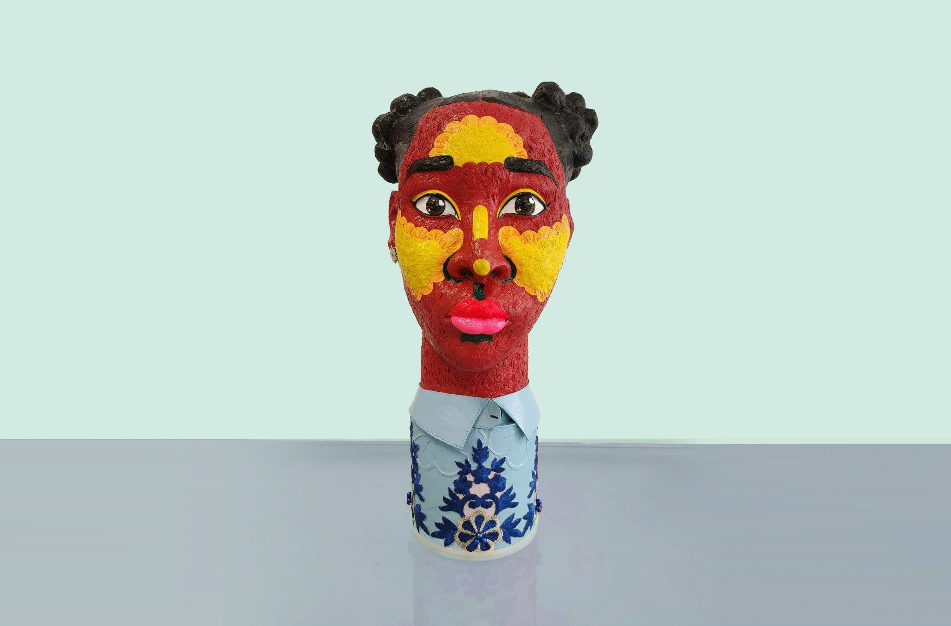
opera “Oghenekevwe’s existence – the beginning of her two tales”, di Michelle Okpare (2003) - progetto BAMBÙ 2026

Capannori / Porcari (Lucca) | 3-4 novembre 2026

SCARICA QUI LE FOTO
Cosa è la cooperazione culturale? Quali obiettivi dovrebbe perseguire e sulla base di quali idee? È lo strumento per avvicinare i popoli o quello per promuovere la propria industria culturale nel mondo? Saranno questi alcuni dei temi al centro della seconda edizione di Le ragioni di un Piano Piaggia – Per una cooperazione culturale paritaria e non predatoria con l’Africa subsahariana.
Il 3 e 4 novembre, in provincia di Lucca, tra Palazzo Boccella e il Teatro Artè, a Capannori, e lo spazio SPAM!, a Porcari, torna una due giorni di riflessioni e spettacoli che si distingue nel panorama europeo per il confronto diretto tra realtà culturali africane ed europee.
Filosofi, antropologi, programmatori culturali, diplomatici, artisti, giornalisti e membri delle istituzioni, provenienti dall’Italia e da molti paesi africani, scambieranno idee ed esperienze, consapevoli della necessità di impostare i rapporti tra Nord e Sud del mondo superando ignoranze e pregiudizi storici.
Un confronto che ha come musa ispiratrice un personaggio unico della storia delle esplorazioni africane del XIX: Carlo Piaggia, esploratore davvero sui generis delle terre nilotiche nella seconda metà dell’Ottocento. Dai suoi diari, infatti, scritti nel dialetto della sua terra d’origine, e oggi a malapena comprensibili, emerge uno sguardo curioso e desideroso di capire le popolazioni incontrate, senza la pretesa di imporre le proprie idee, convertirle e meno che mai sottometterle.

Una figura che testimonia di una cultura popolare italiana certamente più aperta di quella delle classi dirigenti di allora e in cui i valori umani erano preponderanti rispetto ad ogni altra considerazione. Anche in vista del bicentenario della sua nascita nel 2027, ci si augura possa essere di ispirazione nei rapporti tra Italia e Africa subsahariana.

Se parlare di un ‘Piano Piaggia’ è evidentemente niente più che una giocosa provocazione, si spera comunque che il suo esempio possa fornire preziosi spunti di riflessione nei tempi del Piano Mattei.

L’iniziativa è promossa da ALDES, rete di artisti e operatori culturali diretta da Roberto Castello, coreografo da anni impegnato in collaborazioni con artisti africani e mediorientali, in collaborazione con Nigrizia, rivista dei missionari comboniani dedicata all’attualità africana, nelle persone di Roberto Valussi e Brando Ricci e Art Lab, società di consulenza di arte contemporanea nella persona di Alessandro Romanini.

Il convegno rientra in BAMBU, un progetto di ALDES che mira allo sviluppo delle relazioni culturali con l’Africa subsahariana incrociando l’offerta di spettacoli di danza e teatro contemporanei africani e la domanda di spettacoli dei teatri italiani.

L’evento gode del patrocinio della Regione Toscana, della Provincia di Lucca e del Comune di Capannori ed è realizzato con il contributo del Ministero della Cultura - Dipartimento per le attività culturali - Direzione Generale Spettacolo e del Dipartimento per le attività culturali – Direzione generale Biblioteche e Istituti Culturali, Regione Toscana, Comune di Capannori, Fondazione Banca Del Monte di Lucca, Fondazione Cassa di Risparmio di Lucca, Selene - Reliable. Responsible.
E con la collaborazione di Odissea Cooperativa Sociale.

UFFICIO STAMPA
Contatti:
Antonella Mucciaccio / +39 347 486 2164 / amucciaccio@fastwebnet.it
Roberto Valussi / 3889547340 / roberto.valussi@nigrizia.it
Comunicazione web - Alessandra Moretti moretti@aldesweb.org

Promosso da:
ALDES, in collaborazione con Nigrizia e Art Lab, con il patrocinio e la collaborazione del Comune di Capannori.

Date:
3-4 novembre 2026.
Luoghi:
Palazzo Boccella (Loc. San Gennaro, Capannori), SPAM! (Porcari, LU), Artè (Capannori)

Le ragioni di un ‘’Piano Piaggia’’
Per una cooperazione culturale paritaria e non predatoria con l'Africa subsahariana - II Edizione

Capannori - Porcari (Lucca)
3-4 novembre 2026
Programma completo
MARTEDÌ 3 NOVEMBRE
presso Palazzo Boccella in località San Gennaro a Capannori

09:00 SALUTI ISTITUZIONALI
09:30 1° SESSIONE | PERCHÉ È IMPORTANTE COMPRENDERE IL VALORE DELLA CULTURA E DEL PENSIERO AFRICANO
Modera: Alessandro Romanini, docente di estetica all’Accademia di Belle Arti di Carrara e curatore di arte contemporanea

Con:
Severino Ngoenha, filosofo, professore di Filosofia dell'Interculturalismo presso l'Università Pedagogica di Maputo e rettore dell'Università Tecnica del Mozambico
(Mozambico)
Essere coautori del mondo: il pensiero africano di fronte alle sfide comuni dell’umanità

Jean Leonard Touadi, saggista e docente di Geografia dello sviluppo, all’Università La Sapienza, consulente FAO, già deputato italiano
Come evitare i rischi di esoticizzazione del pensiero africano

Paolo Israel - antropologo e storico, Senior Professor presso l'Università di West Cape a Cape Town (Sudafrica)
Visioni dalla periferia postcoloniale
11:00 pausa
11:30 Dibattito aperto

12.45 pranzo

14:45 2° SESSIONE | FINALITÀ E STRUMENTI DELLA COOPERAZIONE CULTURALE
Modera: Roberto Valussi, giornalista di Nigrizia

Con:
Emilio Cabasino - responsabile settore cultura presso l’Agenzia italiana per la cooperazione e lo sviluppo (Aics).
Da dove veniamo: cosa ha fatto l'Italia e cosa sta facendo

Angelo Piero Cappello - Direttore Generale Unità di Missione Piano Mattei per la Cultura
Le nuove linee guida della cooperazione culturale Italiana in Africa

Quito Tembe - coreografo, insegnante e condirettore di Kinani, una piattaforma di danza contemporanea con sede a Maputo, condirettore del festival internazionale International Tanzmesse Nrw e curatore de La Biennale de Lyon (Mozambico)
La percezione della cooperazione culturale europea nell’Africa internazionale

Ndeye Mané Touré - docente presso l'Istituto Africano di Management, responsabile della Makeda Production, azienda senegalese specializzata nella progettazione e organizzazione di eventi (Senegal)
La percezione della cooperazione culturale europea in Africa francofona

Ayoko Mensah - giornalista, dal 2024 su incarico del Parlamento Europeo, è co-curatrice della House of European History in Brussels; precedentemente co-curatrice presso il BOZART e programmatrice della rassegna Afropolitan a Bruxelles (Belgio)
Cooperazione culturale e diaspore: quali relazioni? Quali sfide?
Severino Ngoenha
Le finalità della cooperazione culturale
16:00 Pausa
16.30 Dibattito aperto
17:30 fine lavori

21:00 CONFERENZA, presso il Cinema Teatro ARTE' di Capannori
Cosa gli italiani (per il loro bene) non possono non sapere del pensiero africano
moderano: Roberto Valussi e Alessandro Romanini
Dialogo con: Severino Ngoenha, Jean Leonard Touadì e Paolo Israel

MERCOLEDÌ 4 NOVEMBRE
Presso Palazzo Boccella in località San Gennaro a Capannori
10:00 3° SESSIONE | RUOLO E FUNZIONE DELLO SPETTACOLO DAL VIVO NELL’ERA DIGITALE
Modera: Roberto Castello, coreografo, direttore artistico Aldes, ideatore dell’iniziativa

Con:
Andrea Cosentino - attore, autore, comico, studioso di teatro e premio speciale Ubu 2018
Ontologia dello spettacolo contemporaneo

Aristides Tarnagda - attore, drammaturgo, regista teatrale e direttore del festival panafricano Les Récréâtrales (Burkina Faso)
Quali spettacoli per quali luoghi in Africa?

Marina Petrillo - direttrice artistica del Festival Resistere Creare di Genova
Quali spettacoli per quali luoghi in Italia?

Massimo Ongaro - direttore Centro Santa Chiara di Trento
Le aspettative del mercato italiano rispetto allo spettacolo dal vivo africano

Francesca Manica - curatrice RomaEuropa Festival
Le aspettative dei festival rispetto allo spettacolo dal vivo africano

Neema Odhiambo - coreografa, responsabile della rete di artisti e operatori culturali AfriKa Mashariki Dance (Kenya)
Cosa ha senso che l'Italia porti in Africa e cosa ha senso che l'Africa porti in Italia?

Alli Hajarat - produttrice e organizzatrice del Qdance Center di Lagos (Nigeria)
Cosa ha senso che l'Italia porti in Africa e cosa ha senso che l'Africa porti in Italia?

Sello Pesa - direttore artistico del collettivo di danza Ntsoana Contemporary Dance Theatre di Johannesburg (Sudafrica)
Cosa ha senso che l'Italia porti in Africa e cosa ha senso che l'Africa porti in Italia?

Paolo Israel
La danza africana come archivio vivo

Ayoko Mensah
La dimensione cosmopolita nelle scene culturali della diaspora [Titolo provvisorio]
10:50 pausa
11:20 Dibattito aperto
12:45 Pranzo

Serata conclusiva
presso SPAM! a Porcari

19:30 Cena
20:15 Sintesi del convegno e presentazione della bozza di vademecum sull'etica della cooperazione culturale Italia Africa
21:00 BAMBU 2026 - spettacolo di danza contemporanea, tre brevi assoli di MAHAKA di Linda Sarki Johnson (Nigeria); KIZAZI di Stéphanie Mwamba (Repubblica Democratica del Congo); THIN LINE di Diana Odhiambo (Kenya)
22:00 Concerto di Marco Zanotti, Charles Raszl e Enfganzibao Dance Orchestra

